Общество с ограниченной ответственностью
"Завод инновационных технологий"

Устройство гарантированного питания ENTEL
Подпись и дата

Ячейка сбора данных

Инструкция по применению

МРКЕ.565612.049 ИМ1
Инв. № дубл.

Взам. инв. №

Подпись и дата

г. Цивильск
Подпись и дата
Инв. № дубл.
Взам. инв. №
Подпись и дата
Инв. № подл.

2015
Инв. № подл.

`
Содержание

ВВЕДЕНИЕ...............................................................................................................................4
1 ОБЩИЕ УКАЗАНИЯ 5
2 МЕРЫ БЕЗОПАСНОСТИ 5
3 ПОДГОТОВКА ИЗДЕЛИЯ К ИСПОЛЬЗОВАНИЮ 5
4 ОПИСАНИЕ ИНДИКАЦИИ СД 6
5 НАСТРОЙКА ДИСТАНЦИОННОГО МОНИТОРИНГА ПГП 8
ЛИСТ РЕГИСТРАЦИИ ИЗМЕНЕНИЙ 9

Настоящая инструкция содержит сведения по применению ячейки сбора данных (далее по тексту СД) в пункте гарантированного питания (ПГП).
Объем информации, приведенной в настоящей инструкции содержит все необходимые сведения для обеспечения безопасной и правильной эксплуатации СД на месте его применения.

Изготовитель | ООО «ЗИТ»  Россия, ЧР, г. Цивильск, ул. Трактористов, д. 2а  e-mail: info@zit21.ru;  тел. 8(83545) 22704

ОБЩИЕ УКАЗАНИЯ

Данная инструкция предназначена для описания работы СД в составе ПГП.

СД предназначен для сбора данных с датчиков и устройств сигнализации, мониторинга и индикации их значений.

МЕРЫ БЕЗОПАСНОСТИ

При эксплуатации СД следует руководствоваться настоящей инструкцией «Правил технической эксплуатации электроустановок потребителей» (ПТЭЭ), «Правил техники безопасности при эксплуатации электроустановок потребителей» (ПТБЭ), «Правил устройства электроустановок» (ПУЭ), «Правил безопасности в нефтяной и газовой промышленности» (РД 08-200-98), «Общих правил взрывобезопасности для взрывопожароопасных химических, нефтехимических и нефтеперерабатывающих производств» (ПБ 09-170-97).

К работе с изделием СД может допускаться персонал:
- имеющий, квалификационную группу по технике безопасности не ниже III для электроустановок с напряжением до 1000 В.
- изучивший, эксплуатационную документацию, прилагаемую к СД и ПГП;
- прошедший, инструктаж по технике безопасности на рабочем месте.

ПОДГОТОВКА ИЗДЕЛИЯ К ИСПОЛЬЗОВАНИЮ

СД располагается в ЩСН (щит собственных нужд) ПГП.

Предпусковая подготовка СД приведена в руководстве по эксплуатации ПГП.

СД поставляется Заказчику смонтированным внутри блок-контейнера ПГП.

ОПИСАНИЕ ИНДИКАЦИИ СД

Для индикации и мониторинга систем управления ПГП в СД предусмотрена сенсорная панель. Управление ПГП с сенсорной панели не осуществляется.

Описание индикации сенсорной панели СД

Главное меню

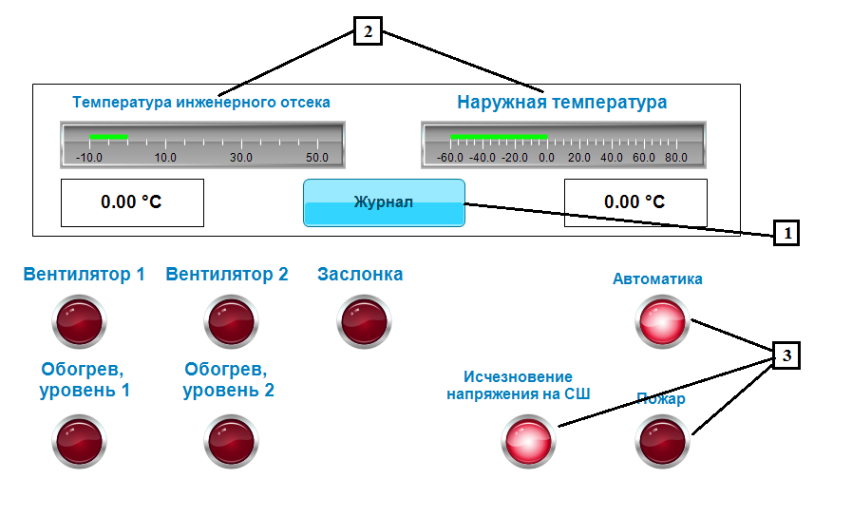

Рисунок 1 - Главное меню

1 | Кнопка  «Журнал событий» - кнопка для просмотра событий в БМЗ
2 | Информационное табло  «Температура инженерного отсека» - показывает температуру внутри блок - контейнера БМЗ. Значение указано в градусах Цельсия и отображается в реальном времени.  «Наружная температура» - показывает температуру снаружи блок контейнера БМЗ, датчики температуры установлены с внешней стороны блок контейнера БМЗ. Значение указано в градусах Цельсия и отображается в реальном времени.
3 | Индикаторы БМЗ.  «Вентилятор 1» и «Вентилятор 2» - индикатор срабатывает при запуске соответствующего вентилятора в любом из режимов управления и продолжает быть активным на все время работы вентилятора.  «Пожар» - индикатор срабатывает при наличии сигнала «Пожар» от прибора приемно-контрольного и управления охранно-пожарного «Гранит-4» (сигнал формируется при срабатывании извещателя пожарной сигнализации и/или извещателя ручного пожарной сигнализации.).  «Обогрев, уровень 1» и «Обогрев, уровень 2» - индикатор срабатывает при включении обогревателей в любом из режимов управления (данные считываются с контактора управляющего включением отключением обогревателя).  «Автоматика» - режим автоматического управления системы микроклимата БМЗ  «Заслонка» - индикатор срабатывает при открытие заслонок в любом из режимов управления и продолжает быть активным на все время работы.  «Исчезновение напряжения на СШ» - индикатор срабатывает при отсутствии напряжения на СШ.

«Журнал событий»
При переходе в меню «Журнал событий» отображается окно «Аварии».
Выход в главное меню – кнопкой «Назад».
Переход на окно просмотра событий в БМЗ («История аварий») – кнопкой «История».
Возврат из окна «История аварий» в главное меню кнопкой «Назад».

Окно «Аварии»
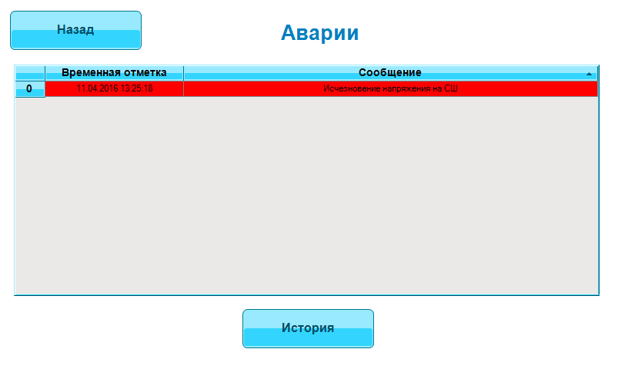
Рисунок 2 - Окно «Аварии»

В этом меню фиксируются нижеперечисленные события в реальном времени:
- аварийные сигналы, такие как «Пожар», отсутствие напряжения питания и тд;
- запуск/останов элементов системы микроклимата;
- смена режима управления системой микроклимата.
Все выше перечисленные события отображаются в графе «Сообщение», а время их наступления в графе «Временная отметка».

Окно «История аварий»
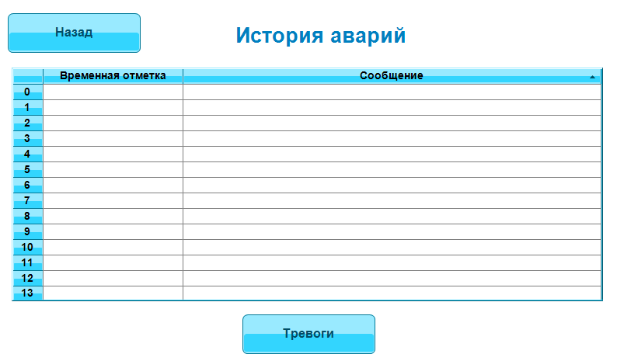

Рисунок 3 - Окно «История аварий»

В этом меню фиксируются ниже перечисленные события в реальном времени и их состояния в течении полу года:
- аварийные сигналы, такие как «Пожар», отсутствие напряжения питания и тд;
- запуск/останов элементов системы микроклимата;
- смена режима управления системой микроклимата.
Все выше перечисленные события отображаются в графе «Сообщение», а время их наступления в графе «Временная отметка».
События соответствующие реальному времени активных устройств подсвечиваются красным цветом, находящимся в ждущем режиме – жирным шрифтом, предшествующие состояния устройств белым цветом.

НАСТРОЙКА ДИСТАНЦИОННОГО МОНИТОРИНГА БМЗ

Соединение ПК с сенсорной панелью осуществляется с помощью кабеля UTP-5, UTP-5e с «прямой» обжимкой.

К сенсорной панели кабель подключается по встроенному интерфейсу Ethernet (порту «LAN»), расположенного на обратной стороне сенсорной панели.
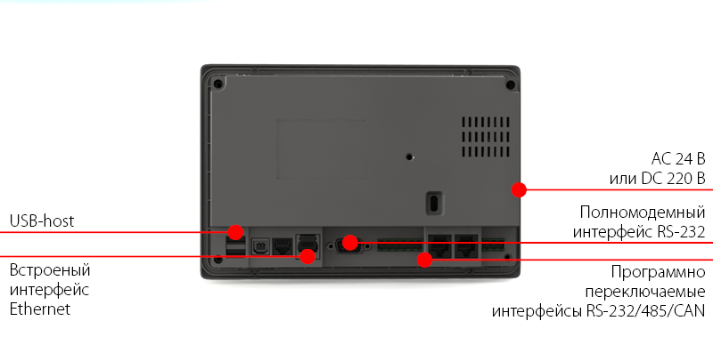

После подключения в адресной строке браузера набрать «10.0.6.10:8080//webvisu.htm».

На экране монитора ПК будет отображаться вся информация о состоянии БМЗ, в том виде в котором она отображается на сенсорной панели.

ПАРАМЕТРЫ ВЫХОДНОГО MODBUS-RTU

Адрес устройства | 3
Скорость передачи | 9600
Четность | None
Информационные биты | 8
Стоповые биты | 1

Таблица регистров
Адрес  (Регистр.Бит) | Параметр
0.0 | Состояние работы «Вентилятор 1»
0.1 | Состояние работы «Вентилятор 2»
0.2 | Состояние работы «Обогрев 1»
0.3 | Состояние работы «Обогрев 2»
0.4 | Состояние работы «Заслонки»
0.5 | Состояние работы «Автоматика»
0.6 | Состояние тревоги «Пожар»
0.7 | Состояние тревоги «Исчезновение напряжения на СШ»
0.8 | Состояние тревоги «Низкая температура»
0.9 | Состояние тревоги «Высокая температура»
1 | Наружная температура, °С. Тип float
2 | Наружная температура, °С. Тип float
3 | Температура инженерного отсека, датчик 1, °С. Тип float
4 | Температура инженерного отсека, датчик 1, °С. Тип float
5 | Температура инженерного отсека, датчик 2, °С. Тип float
6 | Температура инженерного отсека, датчик 2, °С. Тип float

ЛИСТ РЕГИСТРАЦИИ ИЗМЕНЕНИЙ
Изм | Номера листов (страниц) |  |  |  | Всего листов (страниц) в докум. | №  докум. | Входящий № сопроводительного документа и дата | Подпись | Дата
Изм | измененных | замененных | новых | аннулированных

